**СЛЫЙД 1**

**Обучение грамоте старших дошкольников посредством игровых технологий.**

Здравствуйте, уважаемые коллеги! Мое имя Диана Микаэловна Казарян. Сегодня я поделюсь своим педагогическим опытом по использованию игровых технологий при обучении дошкольников грамоте.

**СЛАЙД 2.**

**Цель моего выступления:** показать эффективность **использования игровых технологий в обучении грамоте**детей старшего дошкольного возраста и передать свой педагогический опыт.

**СЛАЙД 3.**

Проблема подготовки детей к обучению грамоте в последнее время не только не теряет своей **актуальности**, но приобретает ещё большую остроту в связи с изменениями психологических и социальных условий, в которых находится как ребёнок, так и воспитывающий его взрослый. Количество детей с трудностями овладения письмом и грамотностью увеличивается. т.к.:

* физиологическая и психологическая готовность к школьному обучению формируется задолго до поступления в школу
* требования начальной школы стали выше, и многие родители искренне заинтересованы в обучении детей чтению до школы;
* появилось много трудностей в обучении детей письму и чтению в школе;
* не все дети справляются с темпом, предложенным школьной программой.

**СЛАЙД 4.**

По самым общим подсчетам, таких детей сегодня около 25 % от общешкольной популяции. Эти факты свидетельствуют о том, что именноот эффективности подготовки детей к обучению грамоте зависит успешность последующего обучения в школе. Поэтому**,** обучение грамоте детей дошкольного возраста просто необходимо.

**СЛАЙД 5**

**Грамота - довольно сложный предмет для дошкольников. Пяти - шестилетнему ребёнку очень сложно усвоить абстрактные, не встречающиеся в его практическом мире, понятия. На помощь приходит игра.**

**СЛАЙД 6**

**Игровые технологии** помогают эффективно решать задачи по **обучению грамоте**, строить интересный педагогический процесс. Применение игр помогает организовать деятельность ребёнка, обогащает его новыми сведениями, активизирует мыслительную деятельность, внимание, а главное, стимулирует речь.

Проанализировав особенности процесса подготовки к обучению грамоте детей старшего дошкольного возраста в психолого-педагогической литературе, изучив методику обучения грамоте, изучив особенности игровых технологий по обучению грамоте детей старшего дошкольного возраста, я стала внедрять игровые технологии в процесс обучения грамоте детей старшего дошкольного возраста.

Для того, чтобы проверить эффективность использования игровых технологий в процессе обучения детей грамоте старшего дошкольного возраста мною была сформирована диагностику для определения начального (контрольного) уровня готовности детей к обучению грамоте.

**СЛАЙД 7**

Диагностика готовности детей старшего дошкольного возраста к обучению грамоте была проведена на базе МБДОУ «Детский сад «Теремок», с.Залесье», Симферопльского р-она в старших группах детского сада.

Цель диагностики – выявить уровень готовности детей старшего дошкольного возраста к обучению грамоте.

Методики обследования представлены с балльно-уровневой системой оценки, они удобны для диагностики. Были использованы следующие направления экспресс-диагностики (Е. В. Колесниковой и Т. А. Фотековой):

1. Исследование слоговой структуры слова.
2. Исследование фонематического слуха.
3. Исследование фонематического восприятия.
4. Исследование фонематического анализа и синтеза.
5. Исследование звукопроизношения.
6. Исследование зрительного восприятия (буквенный образ)
7. Исследование состояния мелкой моторики.

**СЛАЙД 8**

Проведя диагностику, мы выявили, что на начало 2017-2018 учебного года, среди 27 детей старшего дошкольного возраста, дети вышли на такие показатели:

**СЛАЙД 9**

Среднее значение уровня готовности детей к обучению грамоте

**СЛАЙД 10**

Таким образом, проведенное исследование показало, что в целом уровень готовности дошкольников к обучению грамоте находится на низком и среднем уровне, у некоторых детей есть трудности, связанные со звукопроизношением, у многих детей – трудности фонематического анализа и синтеза. Следовательно, необходима целенаправленная работа по подготовке детей к обучению грамоте.

**СЛАЙД 11**

МБДОУ «Детский сад «Теремок» с.Залесье», работает работает по основной общеобразовательной программе дошкольного образования под редакцией Н. Е. Вераксы., Т. С. Комаровой, М. А. Васильевой «От рождения до школы». Образовательная деятельность по подготовке дошкольников элементам грамоты проводится 1 раз в неделю, в разделе «Развитие речи», что очень мало для усвоения детьми материала. учитывая результаты исследования, видно, что дети нуждаются в дополнительных занятиях по обучению грамоте.

С целью выхода из сложившейся ситуации, было решено организовать кружок «Юный грамотей»: по подготовке дошкольников к обучению грамоте.

Кроме того, учитывая результаты исследования, видно, что дети нуждаются в дополнительных занятиях по обучению грамоте.

**СЛАЙД 12**

Цель кружка «Юный грамотей»: формирование предпосылок к обучению грамоте у детей старшего дошкольного возраста.

Работа кружка проходит в форме игры. Игры и упражнения, предлагаемые на занятиях, дают возможность детям не испытывать усталости и не снижают интерес к занятиям в целом. Очень важно для детей сохранять позитивный настрой на протяжении всего занятия. Поэтому занятия должны быть четко продуманны и полезны.

Также, в рамках кружка, по каждому из семи показателей мной были собраны картотеки словесных и дидактических игр, которые я применяла с детьми на протяжение всего учебного года.

Например:

1. Развитие слоговой структуры слова. (Приложение 1)

Упражнение «Повтори так же»

Упражнение «Сосчитай правильно»

Упражнение «Выбери схему»

Упражнение «Длинное – короткое»

Упражнение «Что изменилось?»

1. Развитие фонематического слуха. (Приложение 2)

Игра «Найди звук»

Игра «Придумай слово»

Игра «Поймай звук»

Игра «Найди звук»

Игра «О чём говорит улица?»  
Игра «Где спрятался звук?»

1. Развитие фонематического восприятия. (Приложение 3)

«Угадай, чей голосок»

«Далеко — близко»

«Угадай, кто это»

«Повтори за мной»

«Глухой телефон»

«Найди похожие слова»

1. Развитие фонематического анализа и синтеза. (Приложение 4)

Игра «Звукоедик»

Игра «Цепочка слов»

Игра «Украсим ёлку».

Игра «Собери букет»

Игра «Слова – перевертыши»

Игра «Слово – загадка»

Д/и «Какой звук выпал из слова?»

Д/и «Угадай слово»

1. Развитие звукопроизношения. (Приложение 5)

Игра «Тишина»

Игра «Лес шумит»

Игра «Поезд»

Игра «Тише, тише: Маша пишет!»

Игра «Поезд»

1. Развитие зрительного восприятия (Приложение 6)

Д/и «Назови форму предмета»

Д/и «Назови величину»

Д/и «Кто больше запомнит»

Д/и «Раз, два, три - назови»

Д/и «Подбери предмет по цвету»

1. Развитие мелкой моторики. (Приложение 7)

Игры с карандашом

Работа с резинкой

Волшебный мешочек

Игры с шариками

Игры с бусинками

В процессе ознакомления детей со звуками использовались также стихи, считалки, поговорки, потешки, сказки, загадки, песни, повышающие

эмоциональный настрой детей и помогающие закреплять усвоенный материал.

Также была проведена работа с родителями. Был составлен перспективный план работы с родителями старших дошкольников по обучению грамоте на 2017-2018 учебный год.

**СЛАЙД 13**

На конец учебного года была проведена повторная диагностика.

**СЛАЙД 14**

Среднее значение уровня готовности детей к обучению грамоте

**СЛАЙД 15**

Исходя из диаграмм делаем сводку данных уровня готовности к обучению грамоте на начало учебного года и конец

Исходя из полученных данных, можно сделать вывод о том, что игровые методы положительно отразились на уровне готовности детей к обучению грамоте.

Таким образом, можем сделать вывод, что использование игровых технологий позволяет сделать процесс подготовки старших дошкольников к обучению грамоте наиболее интересным и эффективным.

Получив положительный опыт в 2017-2018 уч. году, я решила и в дальнейшем развивать выбранную мною тему «Обучение грамоте старших дошкольников посредством игровых технологий» и последующие учебные годы 2018-2019 уч. год., 2019-2020 уч. год. Я продолжала проводить кружок «Юный грамотей», собирая все больше и больше игр, игровых упреждений, изучав дополнительную литературу которые давали достичь все большего и большего результата.

**СЛАЙД 16**

Спустя 2 года практики, я поняла, что наибольшего эффекта при обучении детей грамоте помогает достичь общая, целостная игровая среда. Это и послужило идеей для того, чтоб создать единый комплекс пособий и игр по обучению грамоте для детей старшего дошкольного возраста. Что я начала делать с 2019г.

**СЛАЙД 17**

Сначала я создала опорную табличку для напоминания, какие бывают звуки: гласные и согласные (твердые и мягкие) и чем они отличаются

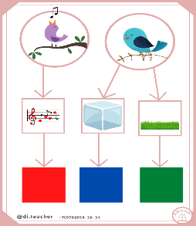

**СЛАЙД 18**

После создала игру на каждый звук русского алфавита

«Прятки со звуком»

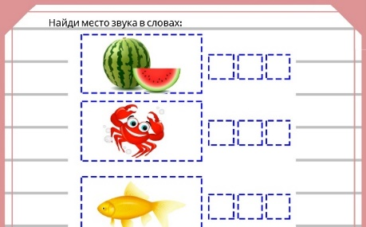 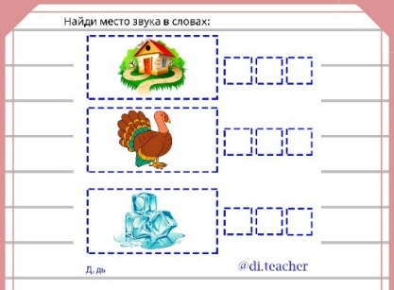

**СЛАЙД 19**

Далее такое игровое упражнение, также на каждый звук русского алфавита «Раскрась нужную картинку»

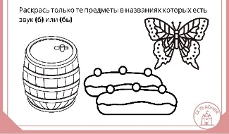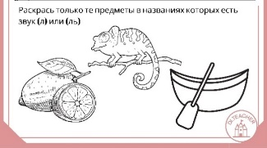

**СЛАЙД 20**

Далее на каждую букву русского алфавита были созданы раскраски-буквы «Букварики»

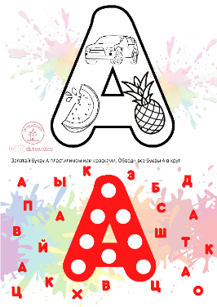

**СЛАЙД 21**

Далее, для перехода к звукослиянию на каждую букву русского алфавита были сделаны буквенные паутинки и прописи.

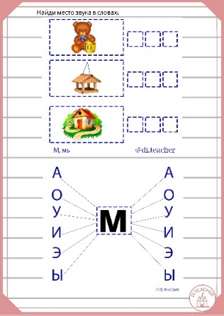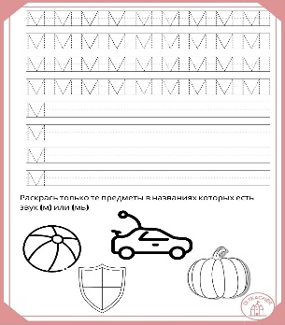

**СЛАЙД 22**

В последствии, с каждым новым изученным звуком и буквой были собраны слова, и я создала тренажер по чтению, в котором, в последствии увеличивалось число слов и их сложность, где дети могли упражняться в чтении и понимании прочитанного и упражняться в звуковом анализе слов.

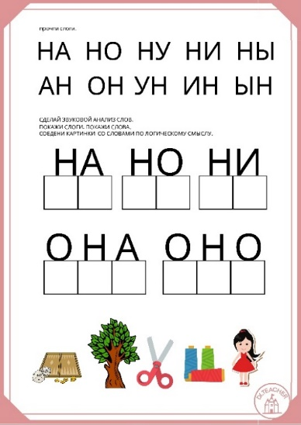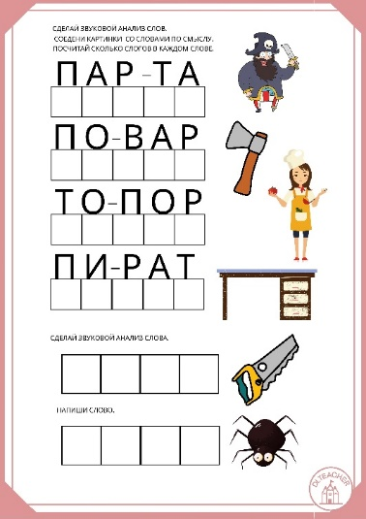

**СЛАЙД 23**

Также были созданы такие игры как:

д/и «Письмо по адресу» для тренировки чтения слогов

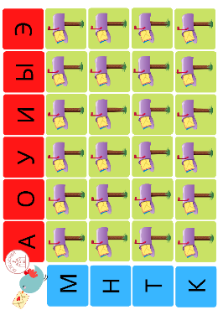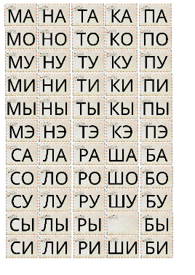

, игра «Расшифруй слово» для отработки дифференциации звуков, чтении и понимании прочитанного мною была сделана

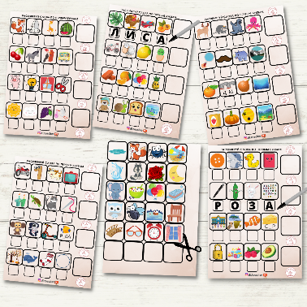

И игра на понимание прочитанного и слуховое внимание «Найди нужное слово»

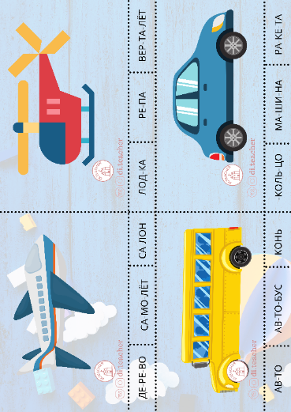

**Слайд 24**

Все эти разработки стали давать быстрый результат на развитие фонематического слуха, зрительного восприятия, мелкой моторики и перехода от звука к букве, от букв к слогу, от слогов к словам, от слов к предложениям.

**СЛАЙД 25**

Это и привело к тому, что мной была создана рабочая тетрадь «Изучаем звуки и буквы» для обучения грамоте детей старшего дошкольного возраста, в основу которой легли игровые технологии.

**СЛАЙД 26**

Весь 2020-2021 уч.год и 2021-2022 уч. год на занятиях по обучению грамоте применялась тетрадь «Изучаем звуки и буквы»

**СЛАЙД 27**

Эффективность можно проследить по коэффициенту сравнительной динамики 2017-2018 уч.года и 2020-2021 уч.года.

В начале 2020-2021 уч. года, мной также была проведена диагностика по семи показателям на базе МБДОУ «Детский сад «Теремок» с.Залесье» Симферопольского р-она в старшей группе. В группе 29 детей.

**СЛАЙД 28**

На начало 2020-2021 учебного года, проведя диагностику среди 29 детей старшего дошкольного возраста, мы вышли на такие показатели:

**СЛАЙД 29**

Среднее значение уровня готовности детей к обучению грамоте

Таким образом, проведенное исследование показало, что в целом уровень готовности дошкольников к обучению грамоте находится на среднем уровне, что уже значительно лучше с показателями первичной диагностики на 2017-2018 уч. год.

**Слайд 30**

По разработанному мной пособию – рабочей тетради «Изучаем звуки и буквы» проводись занятия по 25 минут 1 раз в неделю. К каждому занятию был разработан подробный конспект урока.

**СЛАЙД 31**

На конец 2020-2021 учебного года, была проведена повторная диагностика, благодаря которой мы видим следующие показатели:

**СЛАЙД 32**

Среднее значение уровня готовности детей к обучению грамоте

**СЛАЙД 33**

Исходя из диаграмм делаем сводку данных уровня готовности к обучению грамоте на начало 2020-2021 учебного года и конец

Исходя из полученных данных, можно сделать вывод о том, что единая обучающая игровая среда положительно отразились на уровне готовности детей к обучению грамоте.

**СЛАЙД 34**

А если сравнить показатели диагностики 2017 г. и диагностики 2021 года, то можем увидеть, что коэффициент увеличился на 37%, что по статистике на 17% больше средних показателей динамики по России.

Сравнение результатов показало, что выбранные игровые технологии положительно и динамично повлияли на повышение состояния готовности к обучению грамоте старших дошкольников и подтверждает нашу гипотезу.

**Таким образом,** применение игр как одного из наиболее продуктивных средств обучения позволяет учить детей весело, радостно и без принуждения.

Использование игровых технологий в процессе обучения грамоте является одним из основных требований в работе с дошкольниками и позволяет поддерживать интерес детей к данному разделу, помогает избежать школьных трудностей и повысить речевые и интеллектуальные возможности детей.

Я желаю, чтобы показанные мною игровые технологии успешно использовались педагогами в практической работе.